
A-2 不定積分公式
基本或重要的不定積分公式
(1) 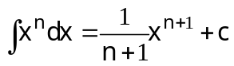, ≠1
(2) 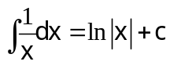
(3) 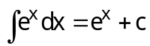
(4) 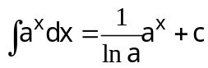
(5) 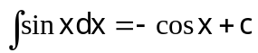
(6) 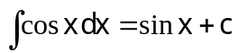
(7) 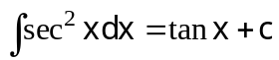
(8) 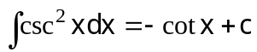
(9) 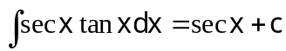
(10)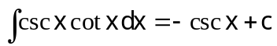
(11) 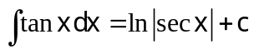
(12) 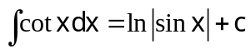
(13) 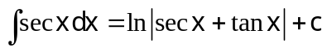
(14) 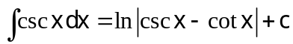
(15) 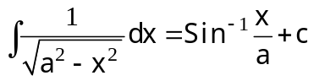
(16) 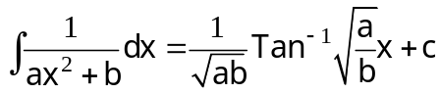
(17) 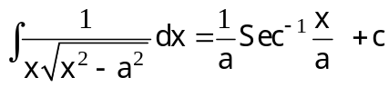
(18) 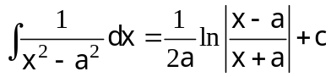
(19) 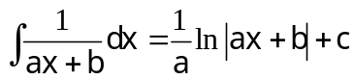
(20) 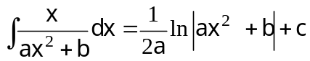
(21) 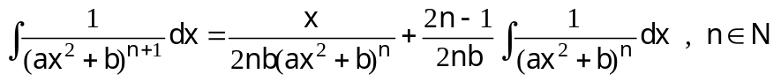
一般不定積分公式
（一）含有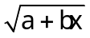的不定積分公式
(1) 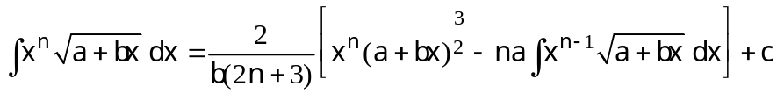
(2) 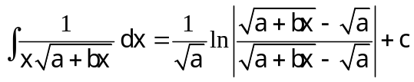，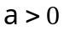
(3) 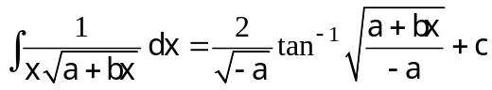，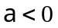
(4) 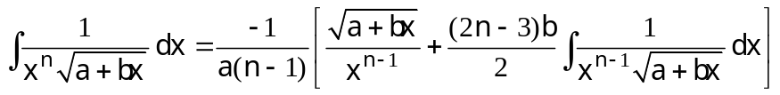，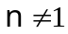
(5) 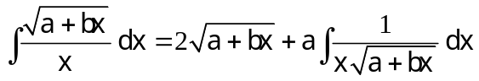
(6) 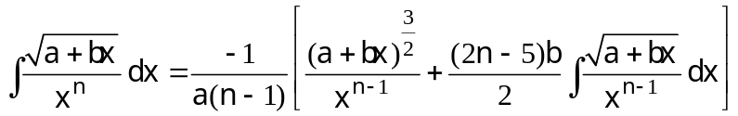，
(7) 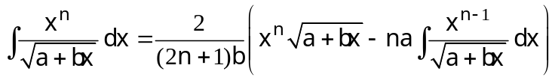
（二）含有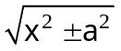或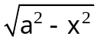的不定積分公式，
(1) 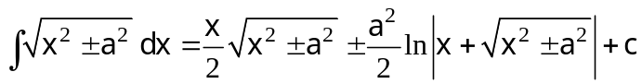
(2) 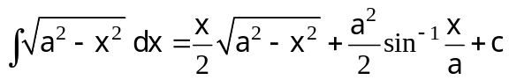
(3) 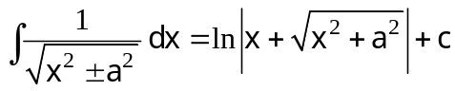
(4) 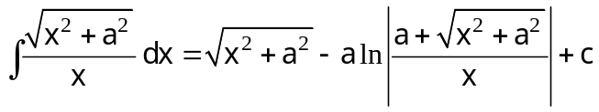
(5) 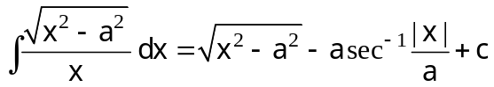
(6) 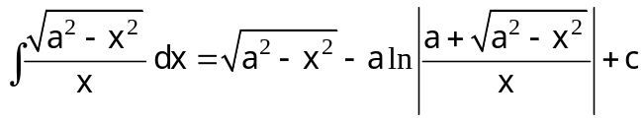
(7) 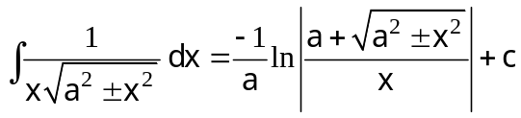
(8) 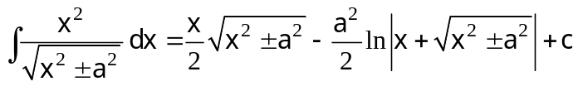
(9) 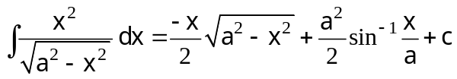
(10) 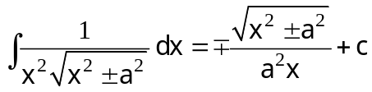
(11) 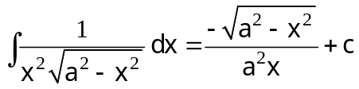
(12)
(13) 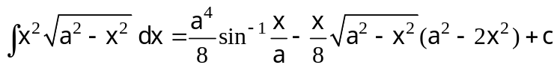

（三）和超越函數有關的不定積分公式
(1) 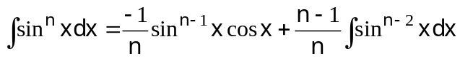
(2) 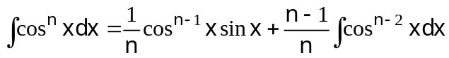
(3) 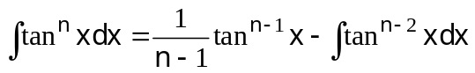，
(4) 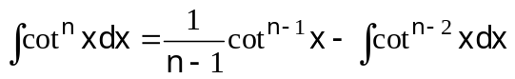，
(5) 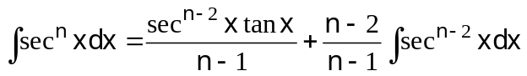，
(6) 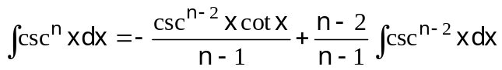，
(7) 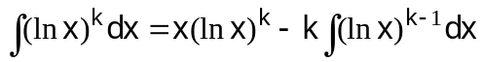
(8) 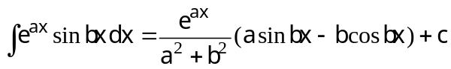
(9) 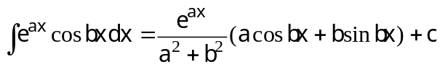
(10) 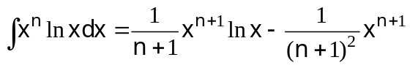，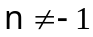
(11) 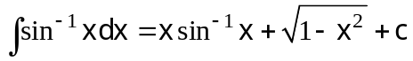
(12) 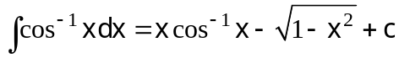
(13) 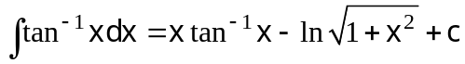
(14) 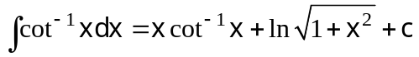
(15) 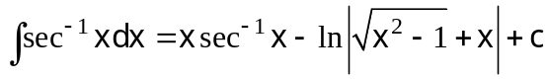
(16) 